ЛАБОРАТОРИСКА ВЕЖБА – РУТИРАЧКИ ПРОТОКОЛ RIP |  | Број 3
Име и презиме | Индекс број | Група
ЗА ДОМА:
- Што е автономен систем?

Автономен систем (AS) е збир од IP мрежи и рутери кои се под заедничка административна контрола и користат иста политика за рутирање. Секој автономен систем има единствен идентификатор (AS number) и се појавува како единствен ентитет при размена на рути со други автономни системи на интернет.

- RIP (Routing Information Protocol) е еден од протоколите за внатрешно рутирање (во еден автономен систем). Накратко опишете го начинот на кој функционира RIP.

RIP (Routing Information Protocol) е протокол за внатрешно рутирање кој работи по принципот на distance-vector. Секој рутер периодично (на секои околу 30 секунди) ја испраќа својата рутирачка табела до соседните рутери. Како метрика користи број на хопови (hop count), при што рутата со најмал број хопови се смета за најдобра. Максималниот дозволен број на хопови е 15, а 16 означува недостижна мрежа. Рутерите врз основа на добиените информации ги ажурираат своите рутирачки табели.

- Со помош на кои техники RIP ја забрзува конвергенцијата и спречува формирање на јамки? Објаснете накратко.

RIP користи неколку техники за да ја забрза конвергенцијата и да спречи формирање на рутирачки јамки. Split Horizon спречува рутер да ја рекламира рута назад кон интерфејсот од кој ја научил, со што се избегнуваат јамки. Route Poisoning означува недостижна рута со метрика 16 за брзо информирање на другите рутери дека таа рута повеќе не е валидна. Poison Reverse е дополнување на split horizon, каде рутерот експлицитно ја рекламира недостижната рута назад кон изворот. Hold-down тајмерите привремено ги игнорираат нестабилните ажурирања за да се избегнат погрешни рути, а Triggered Updates овозможуваат веднаш да се испрати ажурирање при промена, без да се чека редовниот периодичен интервал.

НА ЧАС:
При дефинирање на рутирачки протокол RIP на рутер во оперативниот систем Junos потребно е да се групираат RIP соседите. Има неколку причини кои го оправдуваат ваквото однесување. Имено, ако еден ист клиент користи неколку линкови згодно е да се чуваат сите линкови заедно, во една иста група. Понатаму, ако е потребно да се постават различни лозинки за автентикација или различни рутирачки полиси или да се примени различна контрола на текот на сообраќај во различните делови од мрежата, полесно е ако промените се конфигурираат само еднаш, на ниво на цела група соседи отколку на секој сосед поединечно.
Вежба: Конфигурирање на RIP кај JunOS се прави со наредбите дадени во продолжение. Истите внесете ги во симулаторот на рутер (Router Simulator):
user@R1>configure [edit]
user@R1#edit protocols rip [edit protocols rip]
user@R1#edit group neighborRouters -> дефинирање на група
[edit protocols rip group neighborRouters]
user@R1#edit neighbor so-0/0/0 -> додавање на линк во група [edit protocols rip group neighborRouters neighbor so-0/0/0] user@R1#exit
[edit protocols rip group neighborRouters
user@R1#edit neighbor so-0/0/1 -> додавање на линк во група [edit protocols rip group neighborRouters neighbor so-0/0/1] user@R1#exit
[edit protocols rip group neighborRouters] user@R1#exit
[edit protocols rip] user@R1#exit [edit] user@R1#commit
Вежба: Со помош на наредбата run show configuration проверете дали успешно е креирана групата на соседи!

Со помош на наредбата run show configuration protocols rip проверив дека групата на RIP соседи е успешно креирана. Во конфигурацијата се прикажува групата neighborRouters и во неа се додадени интерфејсите so-0/0/0 и so-0/0/1, што значи дека конфигурацијата е правилно внесена и успешно активирана.

Кај JUNOS предeфинирано е дека RIP рутерите само ќе го препраќаат соодветниот сообраќај, но нема да учат ниту да рекламираат патеки научени преку RIP. За да се промени ваквото однесување и да се овозможите препраќање на рутирачки информации потребно е да се креира полиса за рутирање.

Вежба: Конфигурирање на полиса за рутирање кај JunOS се прави со наредбите дадени во продолжение. Истите внесете ги во симулаторот на рутер (Router Simulator):
user@R1>configure [edit]
user@R1#edit policy-options policy-statement riproutes
-> спецификација на име на полиса за рутирање
[edit policy-options policy-statement riproutes]
user@R1#edit term AdvRip -> член AdvRip на полисата riproutes [edit policy-options policy-statement riproutes term AdvRip] user@R1#edit from
[edit policy-options policy-statement riproutes term AdvRip from] user@R1#set protocol rip -> специфицирање на протокол RIP [edit policy-options policy-statement riproutes term AdvRip from] user@R1#exit
[edit policy-options policy-statement riproutes term AdvRip] user@R1#edit then
[edit policy-options policy-statement riproutes term AdvRip then] user@R1#set accept -> прифаќање на RIP сообраќај [edit policy-options policy-statement riproutes term AdvRip then] user@R1#exit
[edit policy-options policy-statement riproutes term AdvRip] user@R1#exit
[edit policy-options policy-statement riproutes] user@R1#exit
[edit] user@R1#commit

Забелешка: Доколку е потребно да се оневозможи прифаќање на RIP сообраќај тогаш во претходните наредби, наместо
[edit policy-options policy-statement riproutes term AdvRip then] user@R1#set accept
се специфицира:
[edit policy-options policy-statement riproutes term AdvRip then] user@R1#set reject

Вежба: Поврзување на креираната полиса на рутирање со RIP групата на соседи (neighborRouters), која беше направена во една од претходните вежби, се прави со внесување на следните наредби во симулаторот на рутер (Router Simulator):
user@R1#edit protocols rip group neighborRouters [edit protocols rip group neighborRouters]
user@R1#set export riproutes -> рекламирање на RIP рутирачки информации
[edit protocols rip group neighborRouters] user@R1#edit neighbor so-0/0/0
[edit protocols rip group neighborRouters neighbor so-0/0/0]
user@R1# set import riproutes -> прием на RIP рутирачки информации
[edit protocols rip group neighborRouters neighbor so-0/0/0] user@R1#exit
[edit protocols rip group neighborRouters
user@R1#edit neighbor so-0/0/1 -> прием на RIP рутирачки информации
[edit protocols rip group neighborRouters neighbor so-0/0/1] user@R1# set import riproutes
[edit protocols rip group neighborRouters neighbor so-0/0/1] user@R1#exit
[edit protocols rip group neighborRouters] user@R1#exit
[edit] user@R1#commit

Вежба: Со помош на наредбата run show configuration проверете дали успешно е креирана полисата за рутирање!

Со помош на наредбата run show configuration проверив дека полисата за рутирање е успешно креирана и правилно поврзана со RIP. Во конфигурацијата е прикажана полисата riproutes со терминот AdvRip, која ги прифаќа рутите од протоколот RIP, а истата е успешно применета како export и import полиса во RIP групата neighborRouters. Ова потврдува дека конфигурацијата е коректна и дека рутерот овозможува рекламирање и примање на RIP рути.

Вежба: Со употреба на симултарот на мрежа (Network Simulator) дефинирајте ги следните IP адреси на интерфејсите на рутерите R1, R2 и R3.

Уред | Интерејс | IP адреса | Маска
R1 | So-0/0/1 So-0/0/0 | 192.168.1.1  192.168.3.1 | 255.255.255.0  255.255.255.0
R2 | So-0/0/0 So-0/0/1 | 192.168.1.2  192.168.2.1 | 255.255.255.0  255.255.255.0
R3 | So-0/0/0 So-0/0/1 | 192.168.3.2  192.168.2.2 | 255.255.255.0  255.255.255.0

Потоа овозможете RIP рутирање и прифаќање на RIP сообраќај кај сите три рутери.
Во продолжение ќе биде прикажано како се прави потребната конфигурација за рутерот R1:

user@R1>configure [edit]
user@R1#edit interfaces so-0/0/0 unit 0 family inet [edit interfaces so-0/0/0 unit 0 family inet] user@R1#set address 192.168.3.1/24
[edit interfaces so-0/0/0 unit 0 family inet] user@R1#exit
[edit]
user@R1#edit interfaces so-0/0/1 unit 0 family inet [edit interfaces so-0/0/1 unit 0 family inet] user@R1#set address 192.168.1.1/24
[edit interfaces so-0/0/1 unit 0 family inet] user@R1#exit
[edit]
user@R1#edit policy-options policy-statement R1pol term R1term [edit policy-options policy-statement R1pol term R1term]

user@R1#edit from
[edit policy-options policy-statement R1pol term R1term from] user@R1#set protocol rip
[edit policy-options policy-statement R1pol term R1term from] user@R1#exit
[edit policy-options policy-statement R1pol term R1term] user@R1#edit then
[edit policy-options policy-statement R1pol term R1term then] user@R1#set accept
[edit policy-options policy-statement R1pol term R1term then] user@R1#exit
[edit policy-options policy-statement R1pol term R1term] user@R1#exit
[edit]
user@R1#edit protocols rip group R1grp [edit protocols rip group R1grp] user@R1#set export R1pol
[edit protocols rip group R1grp] user@R1#edit neighbor so-0/0/0
[edit protocols rip group R1grp neighbor so-0/0/0] user@R1#set import R1pol
[edit protocols rip group R1grp neighbor so-0/0/0] user@R1#exit
[edit protocols rip group R1grp] user@R1#edit neighbor so-0/0/1
[edit protocols rip group R1grp neighbor so-0/0/1] user@R1#set import R1pol
[edit protocols rip group R1grp neighbor so-0/0/1] user@R1#exit
[edit protocols rip group R1grp] user@R1#exit
[edit] user@R1#commit commit complete [edit]
user@R1#

Врз основа на направената конфигурација за R1, направете ги останатите конфиграции за R2 и R3!
R2:
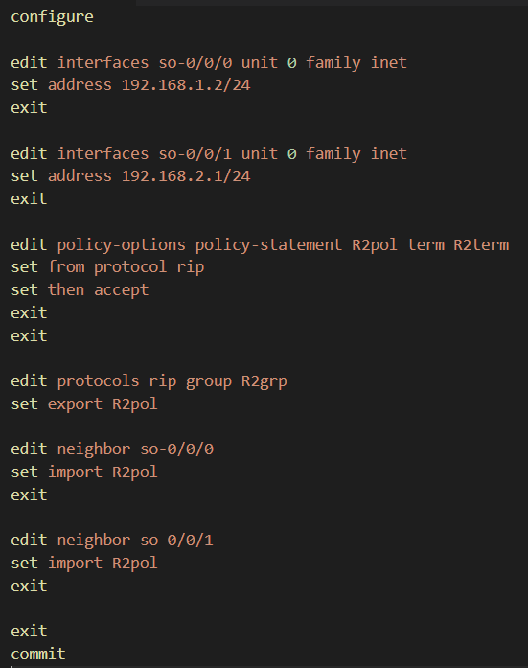

R3:
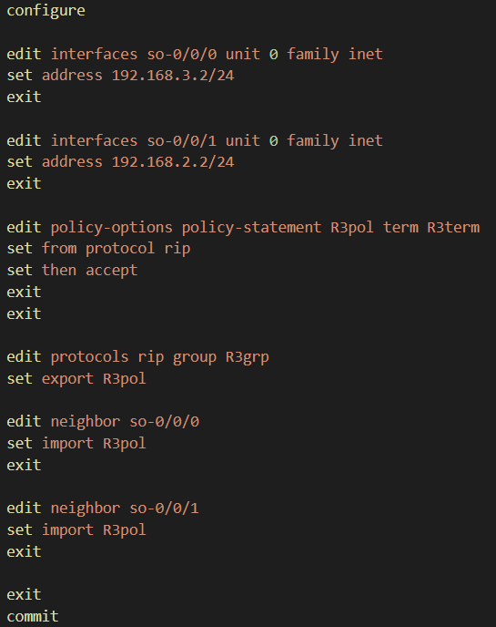

Вежба: Да се тестира ping наредбата за сите три рутери.

Забелешка: Овие наредби се извршуваат кога корисникот е во операциски режим, но со употреба на наредбата run може да се извршат и во конфигурациски режим. За да се прекине извршувањето на ping наредбата се притиска CTR+C на тастатура.

Пример: user@R1>ping 192.168.2.2 или user@R1#run ping 192.168.2.2

user@R2>ping 192.168.3.2 или
user@R2#run ping 192.168.3.2

Со извршување на ping наредбата добиваме тестирана мрежната конективност помеѓу сите три рутери во зададената мрежна топологија. Тестирањето беше спроведено од секој рутер кон IP адресите на останатите два рутери. Во сите случаи беше добиен позитивен одговор, што укажува на успешна комуникација и правилна размена на ICMP пакети помеѓу уредите.
Добиените резултати потврдуваат дека IP адресите и subnet маските се правилно конфигурирани, интерфејсите се активни и рутите овозможуваат целосна меѓусебна поврзаност помеѓу рутерите. Отсуството на загуба на пакети при ping тестирањето покажува дека мрежата функционира стабилно и согласно зададените параметри.
Со ова се потврдува дека мрежната конфигурација е успешно реализирана и дека комуникацијата помеѓу сите делови на мрежата е воспоставена без грешки.

